Agregar Git Bash al VSC.

Si deseas usar tu **Git Bash** en tu **Visual Studio Code** debes hacer los siguientes pasos.

1. Debes tener VSC como Git Bash instalado.
2. Abre tu VSC.
3. Abre el terminal del VSC.
4. Dirígete a la pestaña que dice powerShell o cualquier otro nombre.

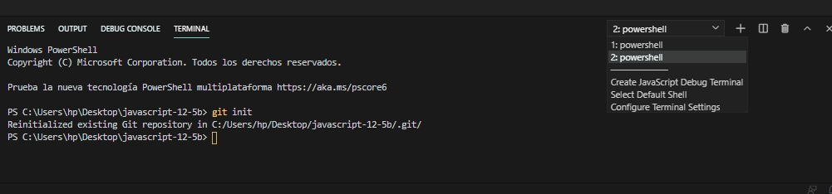

1. Elegir la opción **Select Default Shell** del menú abierto en paso 4.
2. Se abrirá el siguiente menú, selecciona Git Bash.

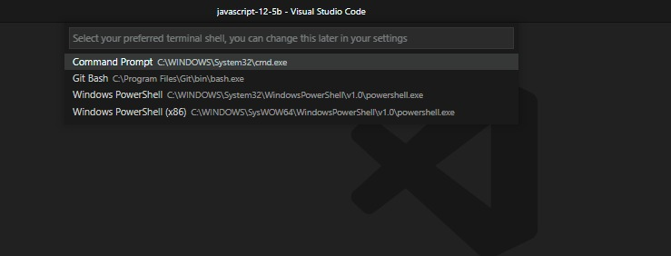

1. Cierra y vuelve abrir tu VSC, abre su terminal. Los cambios deben notarse en el prompt de la misma.

